**ANÁLISIS SÍSMICO ESPACIAL Y PLANO DEL BLOQUE ESTRUCTURAL 8 DE LA UFA-ESPE CON AISLADORES DE TRIPLE PÉNDULO DE FRICCIÓN**

3D AND 2D SEISMIC ANALYSIS WITH SEISMIC ISOLATORS IN BLOCK 8 FOR THE GRADUATE INVESTIGATION CENTER'S IN THE ARMED FORCES UNIVERSITY - ESPE

**Roberto Aguiar, Rodrigo Mejía y Edison Morales**

**Departamento de Ciencias de la Tierra y la Construcción**

**Universidad de Fuerzas Armadas ESPE**

**Av. Gral. Rumiñahui s/n. Valle de los Chillos, Ecuador**

[**rraguiar@espe.edu.ec**](mailto:rraguiar@espe.edu.ec)

**RESUMEN**

Actualmente está en construcción ocho bloques estructurales, donde funcionarán los Centros de Investigación, Postgrado y Administrativo de la Universidad de Fuerzas Armadas ESPE. Los bloques: 1, 2, 3, 6, 7 y 8 tienen aisladores sísmicos de triple péndulo de fricción y los bloques: 4 y 5 tienen disipadores de energía.

En este artículo se realiza el análisis sísmico espacial del bloque estructural 8, considerando tres grados de libertad por el Método Espectral; y luego se realiza un análisis sísmico plano de dos pórticos, con el propósito de comparar resultados.

Se utiliza el modelo de tres fases de Mc. Vitty y Constantinou (2015) para definir la rigidez efectiva del elemento aislador, para el sismo de diseño **DBE** y para el sismo máximo considerado **MCE.**

**Palabras claves. -** Aislador de triple péndulo de fricción, método modal espectral, máximo sismo considerado.

**ABSTRACT**

Currently, eight buildings are under construction in the Armed Forces University - ESPE. There will function the Graduate Investigation Center and Administrative Department. The buildings 1, 2, 3, 6, 7 and 8 are being constructed with seismic isolators (triple frictional pendulum), while the buildings 4 and 5 are being constructed with energy dissipaters.

This article shows seismic analysis by different techniques in the building 8 which are composed for frames 44 and 48. Moreover, it makes a comparison the dynamic properties between a 3D analysis for the building 8 and 2D analysis for the frames 44 and 48. It considers three freedom degrees per floor, two components of horizontal displacement and one rotation per floor.

These analyses are conducting with Spectral Modal Method which are composed by three phases; to define the effective stiffness of the isolate element, develop design basis earthquake and determine maximum credible earthquake.

**Key words:**  seismic isolators (triple frictional pendulum), Spectral Modal Method and maximum credible earthquake.

1. **INTRODUCCIÓN**

El Bloque Estructural 8 de la UFA-ESPE, está destinado a la parte Administrativa de los Post Grados, tiene dos pisos y los aisladores se van a colocar sobre los pedestales que sobresalen de la cimentación.

En la figura 1 se presentan varias fotografías tomadas las de arriba el 12 de diciembre y las de abajo el 28 de diciembre de 2015, en ellas se aprecia el replantillo de una cadena; la fundición de un plinto (las fotos superiores) y el armado de las cadenas cuya armadura longitudinal atraviesa los pedestales sobre los que van los aisladores sísmicos (las dos inferiores).

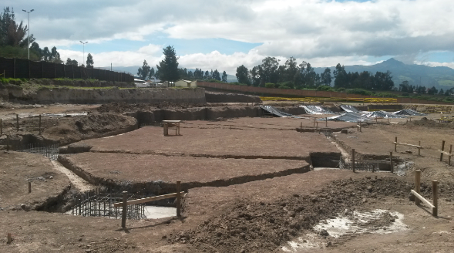 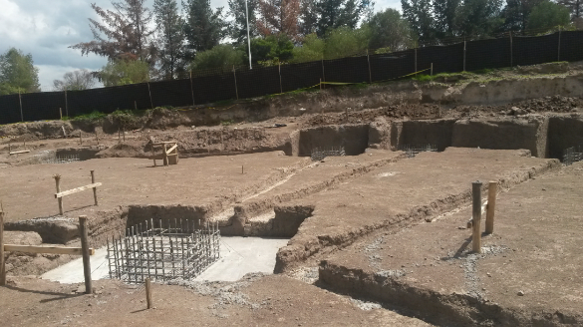

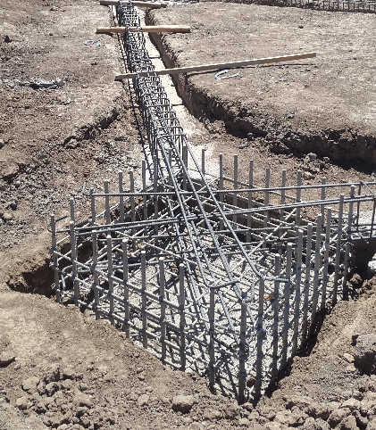 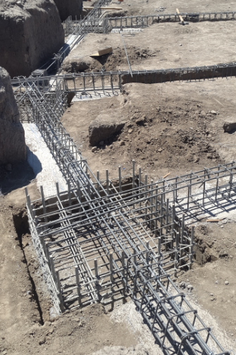

**Figura 1** Panorámica del Bloque Estructural 8.

(Fotografías tomadas en diciembre de 2015).

Al colocar los aisladores sobre los pedestales de los plintos se debe construir una losa de aislación, sobre ellos. De tal manera que la estructura tendrá tres losas en total, a saber: la de aislación (cuyas vigas son las mismas del primer piso), la del primer piso y la del segundo piso, las mismas que se muestran en la figura 2, con sus respectivos niveles.

En la figura 2 se observa la parte circular de la losa, a la que hace referencia la fotografía izquierda de la figura 1 y la parte central donde cambia de dirección la estructura. Las losas de los niveles 4.94 y 9.88 tienen voladizos los mismos que no se dibujan en los modelos, pero si son considerados en el análisis sísmico.

Se observa que la estructura es irregular en planta, por lo que el análisis sísmico se realiza de dos maneras; la primera espacial y la segunda plana.



**Figura 2** Losas del Bloque Estructural 8 de la UFA-ESPE.

1. **ANÁLISIS SÍSMICO ESPACIAL**

En la figura 3 se presenta el modelo de cálculo. Básicamente no se ha considerado el cambio de dirección de la planta para que los pórticos longitudinales sean rectos.



**Figura 3** Esquema del Modelo Adoptado





**Figura 4** Losa Nivel 0.04, superior izquierda; Nivel 4.94, superior Derecha; Nivel 9.88, Inferior

* 1. **Centro de Gravedad de cada planta**

En la tabla 1 se resume el cálculo del centro de gravedad de cada una de las plantas de acuerdo al modelo de cálculo adoptado; se ha considerado como origen de coordenadas, la intersección del **eje 44** con el **eje Y** (Parte inferior izquierda), los Centros de Gravedad encontrados se indican en las figuras 5.

**Tabla 1** Centro de Gravedad de las losas del Modelo Numérico adoptado

|  |  |  |
| --- | --- | --- |
| **Nivel** | $$X_{CG}$$ | $$Y_{CG}$$ |
| 0.04 | 6.25 | 16.99 |
| 4.94 | 6.29 | 17.00 |
| 9.88 | 6.50 | 16.88 |

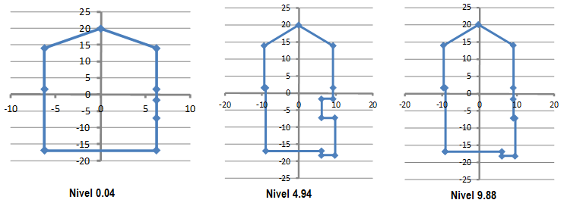

**Figuras 5** Centros de gravedad de las losas del Modelo Numérico adoptado

Se considera que las cargas se encuentran distribuidas en forma simétrica. En este caso el centro de gravedad coincide con el centro de masas.

* 1. **Cargas que llegan a los aisladores**

El Bloque Estructural 8 tiene 9 aisladores, que han sido identificados como se indica en la gráfica superior izquierda de la figura 6. En las restantes gráficas se indica el área cooperante que gravita en cada uno de los aisladores; en base a esta área se determinó el peso que llega a cada aislador; para el efecto se trabajó con el siguiente porcentaje de carga viva:

(1)

$$CT=D+0.25 L$$

**Tabla 2** Cargas de las losas del Modelo Numérico adoptado

|  |  |  |
| --- | --- | --- |
| Carga Muerta | $$D=0.8 T/{m^{2}}$$ | Losa de aislación y primer piso |
| $$D=0.6 T/{m^{2}}$$ | Losa de cubierta (segundo piso) |
| Carga Viva | $$L=0.25 T/{m^{2}}$$ | Todas las losas |

En las figuras 6 se observa que se han definido tres ejes longitudinales para determinar la posición de los aisladores y son los denominados Y, Y’, Z.



**Nivel + 0.04 Nivel + 4.94**



**Nivel + 9.88**

**Figuras 6** Áreas cooperantes para el cálculo de la carga que llega a los aisladores.

A manera de ejemplo se indica en las tablas 3 y 4 el cálculo de las cargas que llegan a los aisladores 44 Y, 44 Z.

**Tabla 3** Cálculo de la Carga que llega al aislador 44Y

|  |  |  |  |
| --- | --- | --- | --- |
| Aislador 44Y | | | |
| Nivel | Área Cooperante  (m²) | Carga Vertical  (T/m²) | W  (T) |
| + 0.04 | 57.97 | 0.86 | 50.00 |
| + 4.94 | 82.55 | 0.86 | 71.20 |
| + 9.88 | 82.55 | 0.66 | 54.69 |
|  | | Total | **175.88** |

**Tabla 4** Cálculo de la Carga que llega al aislador 44Z

|  |  |  |  |
| --- | --- | --- | --- |
| Aislador 44Y | | | |
| Nivel | Área Cooperante  (m²) | Carga Vertical  (T/m²) | W  (T) |
| + 0.04 | 30.47 | 0.86 | 26.28 |
| + 4.94 | 52.58 | 0.86 | 45.35 |
| + 9.88 | 52.58 | 0.66 | 34.83 |
|  | | Total | **175.88** |

* 1. **Rigidez efectiva de los aisladores**

En la figura 7 se presenta el aislador FPT8833/12-12/8-6, que se colocará en el Bloque Estructural 8. En base a la geometría de este aislador y considerando los coeficientes de roce del aislador interior: $μ_{2}=μ_{3}=0.01$; y para las placas exteriores: $μ_{1}=μ_{4}=0.07$, y las cargas verticales que llegan al aislador se determinó la rigidez efectiva para los sismos **DBE** y **MCE** utilizando el modelo de 3 fases propuesto por Mc Vitty y Constantinou (2015). Los coeficientes de amortiguamiento equivalente para el sismo **DBE** es $ξ_{eq}=0.2028$ y para el sismo **MCE $ξ_{eq}=$** 0.1962.

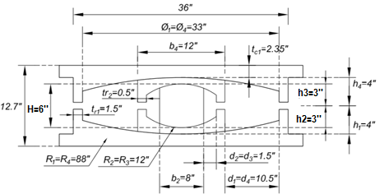

**Figura 7** Aislador FPT8833/12-12/8-6, utilizado en el Proyecto.

A manera de ejemplo se indica en las tablas 5, 6 y 7 el cálculo de rigideces efectivas para los aisladores de los pórticos Y, Z, inclinado izquierdo e inclinado derecho, considerando a estos dos últimos que parten del eje 48 y llegan al eje Y como del eje Z.

**Tabla 5** Cálculo de la rigidez efectiva de los aisladores **Pórtico Y Bloque 8**

|  |  |  |  |  |  |  |
| --- | --- | --- | --- | --- | --- | --- |
| Tabla resumen del Pórtico Y Bloque 8 | | | | | | |
| Aislador | W  (T) | Fmax 2  (T) | q2  (m) | q3  (m) | Kef2  (T/m) | Kef3  (T/m) |
| 44Y | 175.88 | 33.299 | 0.537 | 0.566 | 62.056 | 58.801 |
| 47Y | 297.22 | 56.272 | 104.868 | 99.368 |
| 48Y | 161.82 | 30.637 | 57.095 | 54.101 |

**Tabla 6** Cálculo de la rigidez efectiva de los aisladores **Pórtico Z Bloque 8**

|  |  |  |  |  |  |  |
| --- | --- | --- | --- | --- | --- | --- |
| Tabla resumen del Pórtico Z Bloque 8 | | | | | | |
| Aislador | W  (T) | Fmax 2  (T) | q2  (m) | q3  (m) | Kef2  (T/m) | Kef3  (T/m) |
| 44Z | 106.46 | 20.156 | 0.537 | 0.566 | 37.562 | 35.592 |
| 45Z | 147.63 | 27.951 | 52.088 | 49.357 |
| 46Z | 79.96 | 15.139 | 28.212 | 26.733 |
| 47Z | 153.21 | 29.007 | 54.057 | 51.222 |
| 48Z | 161.82 | 30.637 | 57.095 | 54.101 |

**Tabla 7** Cálculo de la rigidez efectiva de los aisladores **Pórtico Inclinado Derecho / Izquierdo Bloque 8**

|  |  |  |  |  |  |  |
| --- | --- | --- | --- | --- | --- | --- |
| Tabla resumen del Pórtico Inclinado Derecho / Izquierdo Bloque 8 | | | | | | |
| Aislador | W  (T) | Fmax 2  (T) | q2  (m) | q3  (m) | Kef2  (T/m) | Kef3  (T/m) |
| 49Y´ | 83.00 | 15.715 | 0.537 | 0.566 | 29.285 | 27.749 |
| 48Y / 48Z | 161.88 | 30.649 | 57.116 | 54.120 |

* 1. **Distancia del centro de masas a los pórticos inclinados**

Para determinar la matriz de compatibilidad de deformaciones **A,** que relaciona las coordenadas de piso con las coordenadas laterales de los pórticos, se necesita encontrar la distancia del centro de masas a los pórticos. Cuando se tiene estructuras por pórticos ortogonales el cálculo es directo, pero cuando se tienen pórticos inclinados se debe proceder como se indica a continuación para la losa del sistema de aislación.

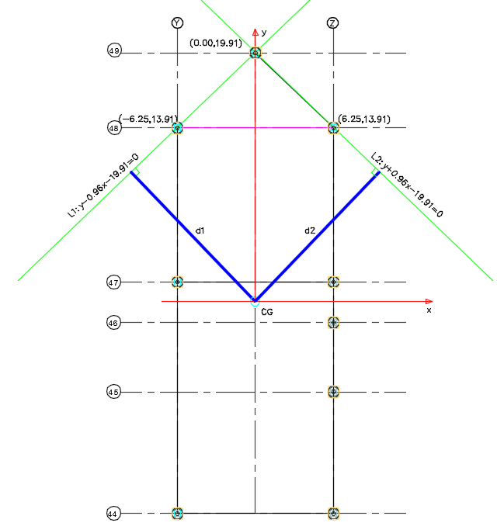

**Figura 8** Cálculo de la distancia del Centro de Masa a los pórticos inclinados.

Con relación al Centro de Masas (CG) se ha determinado las coordenadas de los puntos donde se encuentran los aisladores, de tal manera que se tienen 2 puntos con sus respectivas coordenadas, lo que permite calcular las ecuaciones de las rectas denominadas izquierda (L1) y derecha (L2).

(2)

$y-0.96x-19.91=0$ (L1)

(3)

$y+0.96x-19.91=0$ (L2)

La distancia de un punto de coordenadas $X_{0}, Y_{0};$ a una recta de la forma $Ay+Bx+C=0$, viene dada por la siguiente ecuación.

(4)

$$d=\frac{\left|Ay_{0}+{Bx}_{0}+C\right|}{\sqrt{A^{2}+B^{2}}}$$

Luego las distancias del Centro de Masas a las rectas L1 vale:

$$d1=\frac{\left|Ay_{0}+{Bx}_{0}+C\right|}{\sqrt{A^{2}+B^{2}}}=\frac{\left|-19.91\right|}{\sqrt{1^{2}+(-{0.96)}^{2}}}=14.363$$

La distancia a la otra recta vale lo mismo, de igual manera se procede con los restantes pisos. Las distancias del centro de masas a los pórticos se indica en la tabla 8, con el signo que tienen: positivo si la orientación positiva del pórtico rota en sentido anti horario con respecto al centro de masas. (Aguiar 2012, 2014).

**Tabla 8** Distancias del Centro de Masas a los pórticos

|  |  |  |  |
| --- | --- | --- | --- |
| **Pórtico** | **Distancia d (m)** | | |
| **Nivel +0.04** | **Nivel +4.94** | **Nivel +9.88** |
| Y | -6.25 | -6.289 | -6.53 |
| Z | 6.25 | 6.211 | 5.97 |
| 44 | 16.994 | 17.883 | 17.723 |
| 47 | 1.556 | 0.667 | 0.827 |
| 48 | -13.906 | -13.017 | -13.177 |
| Incl. Derecha | 14.36 | 13.746 | 14.028 |
| Incl. Izquierda | -14.36 | -13.692 | -13.645 |

* 1. **Geometría de los pórticos**

Las columnas del Bloque 8 son cuadradas, tubulares de 550/550/20 mm, las vigas son tipo “I” de 550/300/25/12.5 mm, estas son las vigas principales y para el análisis sísmico se considera que solo estas vigas resisten la acción sísmica, modelo conservador, debido a que existen vigas secundarias, terciarias y cuaternarias. En la figura 9 se indica la geometría de las vigas principales y columnas de acero.

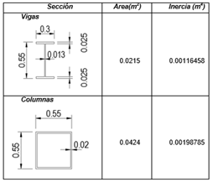

**Figura 9** Secciones transversales de los elementos viga y columna del Bloque 8.

En la figura 10 se muestra la geometría de todos los pórticos que conforman el modelo numérico de cálculo adoptado. En la parte central se indica la geometría en planta y en la periferia se presentan los pórticos de éste modelo.

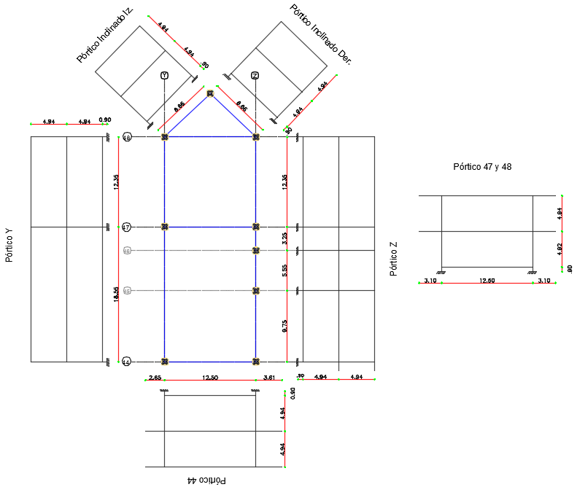

**Figura 10** Pórticos del Bloque 8 que contempla el Modelo adoptado

* 1. **Matriz de compatibilidad de deformaciones $A$**

La matriz de rigidez en coordenadas de piso $K_{E}$ se encuentra con la siguiente ecuación. (Aguiar 2012. 2014)

(5)

$K_{E}=\sum{A^{\left(i\right)t} K_{L}^{(i)} A^{(i)}}$

Donde $K_{E}$ es la matriz de rigidez en coordenadas de piso; $K_{L}$ es la matriz de rigidez lateral; $A^{(i)}$ es la matriz de compatibilidad. que tiene la siguiente forma para los pórticos del bloque estructural 8. La sumatoria se extiende a todos los pórticos.

$$A^{(i)}=\left[\begin{matrix}\cos{θ} & 0 & 0 \\ 0 & cosθ & 0 \\ 0 & 0 & cosθ\end{matrix}\begin{matrix} senθ & 0 & 0 \\ 0 & senθ & 0 \\ 0 & 0 & senθ\end{matrix}\begin{matrix}d_{1} & 0 & 0 \\ 0 & d_{2} & 0 \\ 0 & 0 & d_{3}\end{matrix}\right]$$

Donde $θ$ es el ángulo que forma la orientación positiva del pórtico con el eje de las X. Para los pórticos paralelos al eje X (Pórticos 44, 47 y 48) el valor de $θ=0$; y para los pórticos perpendiculares al eje X (Pórticos Y, Z) $θ=90$. Para el pórtico inclinado izquierdo $θ=45$; para el pórtico inclinado derecho $θ=135$. A manera de ejemplo se indican las matrices de compatibilidad de los dos pórticos inclinados.

* 1. **Matriz de Masas**

En la tabla 9 se presenta el área, peso y masa total de cada uno de los pisos de acuerdo al modelo de diseño adoptado.

**Tabla 9** Determinación de las masas de cada planta

|  |  |  |  |
| --- | --- | --- | --- |
| **Nivel** | **Área**  **(m²)** | **Peso**  **(T)** | **Masa (T*s²/m)** |
| 0+0.04 | 423.75 | 365.48 | 37.26 |
| 0+4.94 | 648.06 | 558.95 | 56.98 |
| 0+9.88 | 668.15 | 442.65 | 45.12 |

Para el cálculo del momento de inercia de la masa $J$ se divide las plantas de las losas en dos figuras, una rectangular y otra triangular y se halla el momento de inercia con respecto al centro de masas, aplicando el teorema de los ejes paralelos.

(6)

$J_{CM}= \sum{J_{CMi}+ m_{i} d_{i}^{2}}$

Donde $J_{CMi}$ es el momento de inercia de la masa con respecto al centro de masas de la losa rectangular o triangular; $m_{i}$ es la masa de la losa rectangular o triangular y $d_{i}$ es la distancia desde el centro de masas de la losa rectangular o triangular al centro de masas de toda la planta. Los valores del momento de inercia encontrados son los siguientes: ; ;

* 1. **Espectros de análisis**

Para el Modelo Numérico de cálculo, adoptado para el análisis sísmico espacial y plano, se considera que la estructura es regular en planta y elevación por lo que $∅_{p}=1; ∅_{e}=1$.

Por otra parte, se trabaja con un factor de reducción de las fuerzas sísmicas $R=1,$ de tal manera que la estructura va a trabajar en el rango elástico, son los aisladores los que van a disipar la energía sísmica.

El espectro del sismo de diseño **DBE** es el que reporta el NEC-15 para Sangolquí en un perfil de suelo C; y el espectro del sismo máximo considerado **MCE** se halla multiplicando el sismo de diseño por 1.4. Constantinou *et al.* (2016).

En la figura 11 se presentan estos espectros, para el sismo **DBE** a la izquierda y para el **MCE** a la derecha. La línea azul corresponde al espectro elástico y la roja al inelástico dividido para el factor B.

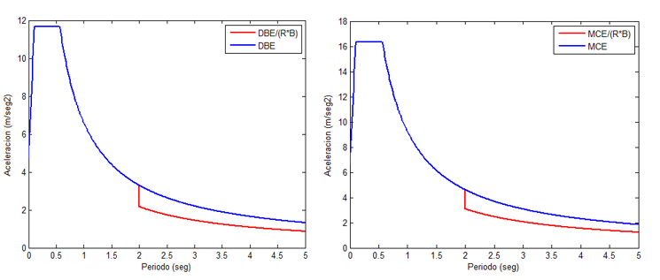

**Figura 11** Espectros de análisis para los sismos DBE y MCE

En base a los períodos de vibración se consideró $T_{0}=2 seg.$ Valores mayores a este período están relacionados con el sistema de aislación y menores con la estructura. Por lo tanto, para valores de $T≥T_{0}$ se divide el espectro elástico para 5% de amortiguamiento para B. Constantinou *et al.* (2011).

(7)

$B= {\left(\frac{ξ_{eq}}{0.05}\right)}^{0.3}$

Cada aislador tiene un factor de amortiguamiento equivalente. El valor que interviene en la ecuación (8), es el promedio de los factores de amortiguamiento. Se encuentra el valor $ξ_{eq}$. tanto para el sismo **DBE** como para el sismo **MCE,** en base a la II y III fase del modelo de Mc Vitty y Constantinou (2015). Estos valores ya fueron indicados.

* 1. **Nuevo programa para *CEINCI-LAB***

En el sistema de computación ***CEINCI-LAB***, el programa que determina la matriz de rigidez en coordenadas de piso, para estructuras con pórticos ortogonales se denomina ***matriz_es***. Ahora cuando se tienen pórticos no ortogonales, como en el caso de la estructura analizada se debe utilizar el nuevo programa que han elaborado los autores de este artículo denominado ***matriz_es1***, cuya forma de uso se indica a continuación.

* **[KE]=***matriz_es1* (ntot,NP,KL,RT,TETA)

**ntot** Número total de pórticos.

**NP** Número de pisos.

**KL** Matriz que contiene las matrices de rigidez lateral de cada pórtico.

**RT** Archivo que contiene todos los vectores r, en todos los pisos.

**TETA** Vector que contiene los ángulos de cada pórtico.

Para el modelo numérico de cálculo adoptado, se determinó inicialmente la determinación de la matriz de rigidez lateral de los siete pórticos.

Para el ensamblaje de la matriz de rigidez en coordenadas de piso fue necesario determinar la distancia (d) perpendicular de los pórticos con el Centro de Masas CG, descrito en la tabla 8; además en el programa que determina la matriz de rigidez se ingresa como dato los ángulos θ de cada pórtico en el mismo orden de precedencia en que fueron ingresados los valores de la matriz de rigidez, es decir primeramente los pórticos en sentido X y posteriormente en sentido Y:

KT = [KX; KY] = [K44; K47; K48; KY; KZ; Kder; Kiz]

RT = [RX; RY] = [R1; R2; R3; RY; RZ; RD; RI]

TETA= [0; 0; 0; 90; 90; 135; 45]

b = [bx; by; bz]; donde: bx = [1; 1; 1]; by = [0]; bz = [0]

A fin de automatizar el cálculo se describe el programa de CEINCI-LAB utilizado para el cálculo en el sentido X en DBE, para el análisis en el sentido X, Y, para sismo DBE y MCE, se sigue el mismo procedimiento:

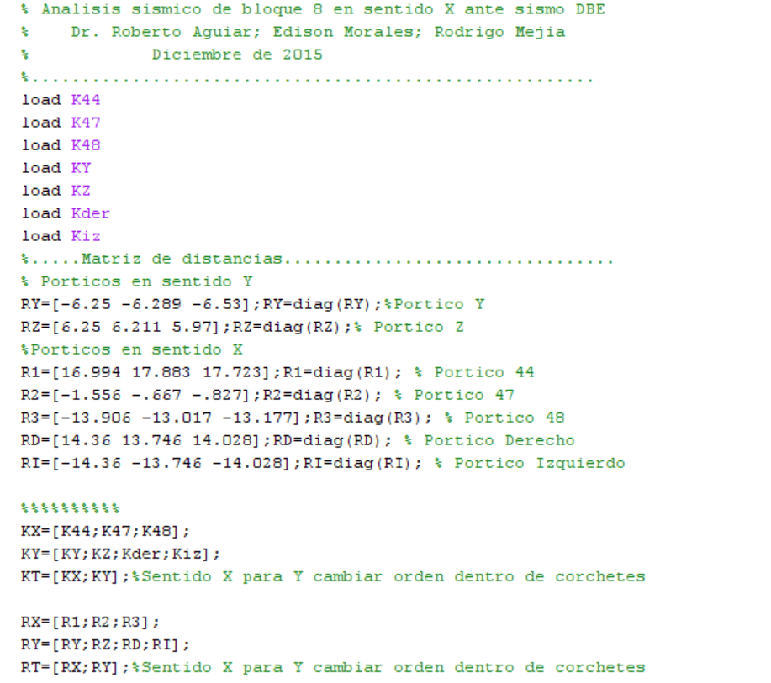

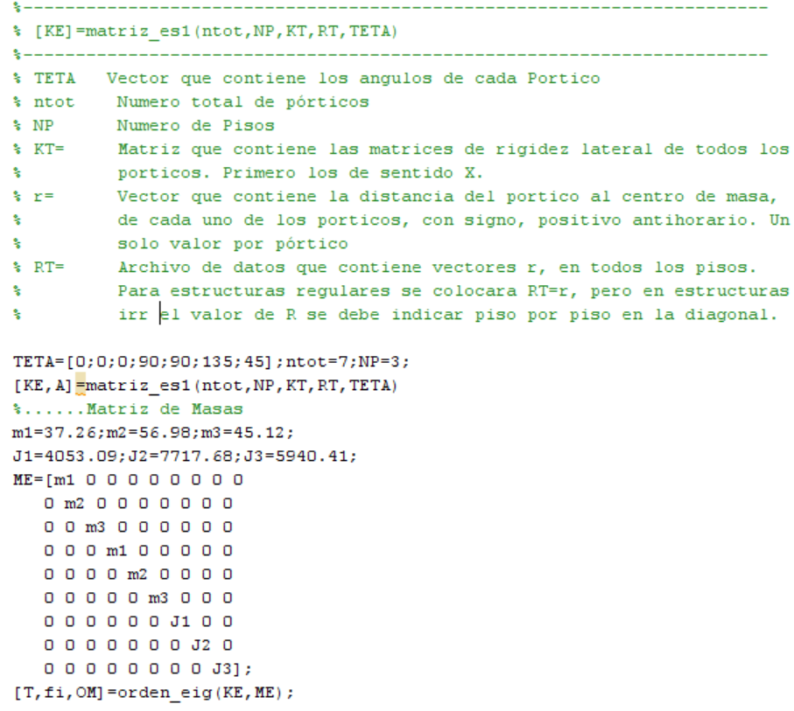



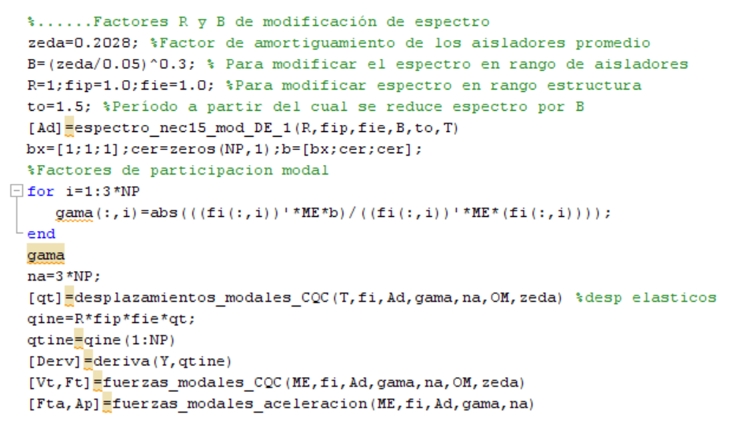

* 1. **Propiedades dinámicas**

En la tabla 10 se indica el período y el valor de los modos de vibración, para el sismo **DBE** y en la tabla 11 para el sismo **MCE.** La estructura tiene 9 grados de libertad.

**Tabla 10** Propiedades dinámicas para sismo **DBE**

|  |  |  |  |  |  |  |  |  |  |
| --- | --- | --- | --- | --- | --- | --- | --- | --- | --- |
| **DBE** | **Modo 1** | **Modo 2** | **Modo 3** | **Modo 4** | **Modo 5** | **Modo 6** | **Modo 7** | **Modo 8** | **Modo 9** |
| Período | 3.78 | 3.28 | 2.36 | 0.47 | 0.31 | 0.24 | 0.06 | 0.03 | 0.03 |
| **MODOS DE VIBRACIÓN** | -0.074 | -0.003 | 0.031 | -0.134 | 0.024 | -0.043 | 0.000 | -0.000 | 0.000 |
| -0.076 | -0.002 | 0.040 | 0.045 | -0.008 | 0.015 | -0.004 | 0.085 | 0.022 |
| -0.076 | -0.002 | 0.039 | 0.045 | -0.008 | 0.015 | 0.004 | -0.108 | -0.028 |
| 0.022 | -0.082 | -0.001 | 0.013 | 0.136 | 0.040 | 0.001 | -0.000 | 0.000 |
| 0.024 | -0.086 | -0.001 | -0.004 | -0.047 | -0.014 | -0.086 | -0.008 | 0.018 |
| 0.016 | -0.086 | -0.002 | -0.005 | -0.049 | -0.012 | 0.108 | 0.010 | -0.023 |
| -0.003 | -0.000 | -0.007 | -0.004 | -0.003 | 0.013 | -0.000 | 0.000 | -0.000 |
| -0.003 | 0.000 | -0.007 | 0.002 | 0.001 | -0.003 | 0.002 | -0.002 | 0.007 |
| -0.003 | 0.000 | -0.007 | 0.002 | 0.001 | -0.004 | -0.002 | 0.002 | -0.009 |

**Tabla 11** Propiedades dinámicas para sismo **MCE**

|  |  |  |  |  |  |  |  |  |  |
| --- | --- | --- | --- | --- | --- | --- | --- | --- | --- |
| **MCE** | **Modo 1** | **Modo 2** | **Modo 3** | **Modo 4** | **Modo 5** | **Modo 6** | **Modo 7** | **Modo 8** | **Modo 9** |
| Período | 3.79 | 3.30 | 2.38 | 0.47 | 0.30 | 0.24 | 0.06 | 0.03 | 0.03 |
| **MODOS DE VIBRACIÓN** | -0.074 | -0.002 | 0.031 | -0.134 | 0.024 | -0.043 | 0.000 | -0.000 | 0.000 |
| -0.076 | -0.002 | 0.040 | 0.045 | -0.008 | 0.015 | -0.004 | 0.085 | 0.022 |
| -0.077 | -0.002 | 0.039 | 0.045 | -0.008 | 0.015 | 0.004 | -0.108 | -0.028 |
| 0.002 | -0.082 | -0.001 | 0.013 | 0.136 | 0.036 | 0.001 | -0.000 | 0.000 |
| 0.002 | -0.085 | -0.000 | -0.004 | -0.047 | -0.014 | -0.086 | -0.008 | 0.018 |
| 0.001 | -0.085 | -0.002 | -0.005 | -0.049 | -0.012 | 0.108 | 0.010 | -0.023 |
| -0.003 | -0.000 | -0.007 | -0.004 | -0.003 | 0.013 | -0.000 | 0.000 | -0.000 |
| -0.003 | 0.000 | -0.007 | 0.002 | 0.001 | -0.004 | 0.002 | -0.002 | 0.007 |
| -0.003 | 0.000 | -0.007 | 0.002 | 0.001 | -0.004 | -0.002 | 0.002 | -0.009 |

* 1. **Resultados del análisis sísmico en sentido X**

En la figura 10 se indicó los pórticos en sentido X, corresponden a los que tienen menos longitud y se hallan en la dirección del voladizo.

En la tabla 12 se presenta el factor de participación modal $Γ$ en los modos de vibración y las respectivas aceleraciones espectrales $A_{d}$ para el sismo **DBE;** en la tabla 13 se indican los desplazamientos $q$ que se hallan luego de aplicar el criterio de combinación modal CQC y las aceleraciones de piso $A_{p}$.

Los valores de la tabla 14 son similares a los de la tabla 12 pero para el sismo **MCE** y los resultados de la tabla 15 son similares a los de la tabla 13.

**Tabla 12** Factores de participación modal y aceleraciones espectrales para sismo **DBE** en sentido X

|  |  |  |  |  |  |  |  |  |  |
| --- | --- | --- | --- | --- | --- | --- | --- | --- | --- |
|  | **Modo**  **1** | **Modo**  **2** | **Modo**  **3** | **Modo**  **4** | **Modo**  **5** | **Modo**  **6** | **Modo**  **7** | **Modo**  **8** | **Modo**  **9** |
| $$Γ$$ | 10.57 | 0.33 | 5.23 | 0.35 | 0.06 | 0.10 | 0.00 | 0.000 | 0.000 |
| **(m/s2)** | 1.143 | 1.320 | 1.832 | 11.666 | 11.666 | 11.666 | 8.514 | 7.068 | 6.656 |

**Tabla 13** Desplazamiento y aceleraciones de piso para sismo **DBE** en sentido X

|  |  |  |  |
| --- | --- | --- | --- |
|  | **Nivel + 0.04** | **Nivel + 4.94** | **Nivel + 9.88** |
| $q$**(cm)** | 31.02 | 31.64 | 31.90 |
| $F$**(T)** | 16.72 | 20.75 | 16.18 |
| **(m/s2)** | 1.09 | 1.02 | 1.02 |

**Tabla 14** Factores de participación modal y aceleraciones espectrales para sismo **MCE** en sentido X

|  |  |  |  |  |  |  |  |  |  |
| --- | --- | --- | --- | --- | --- | --- | --- | --- | --- |
|  | **Modo**  **1** | **Modo**  **2** | **Modo**  **3** | **Modo**  **4** | **Modo**  **5** | **Modo**  **6** | **Modo**  **7** | **Modo**  **8** | **Modo**  **9** |
| $$Γ$$ | 10.58 | 0.30 | 5.22 | 0.35 | 0.06 | 0.10 | 0.00 | 0.00 | 0.00 |
| **(m/s2)** | 1.632 | 1.873 | 2.592 | 16.332 | 16.332 | 16.332 | 11.919 | 9.895 | 9.319 |

**Tabla 15** Desplazamiento y aceleraciones de piso para sismo **MCE** en sentido X.

|  |  |  |  |
| --- | --- | --- | --- |
|  | **Nivel + 0.04** | **Nivel + 4.94** | **Nivel + 9.88** |
| $q$**(cm)** | 44.48 | 45.42 | 45.80 |
| $F$**(T)** | 23.72 | 29.72 | 23.11 |
| **(m/s2)** | 1.55 | 1.45 | 1.45 |

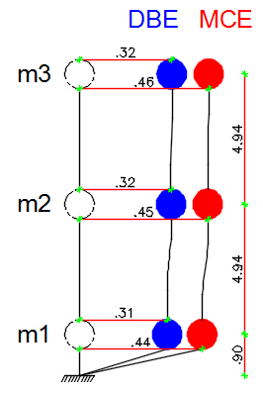

**Figura 12** Resultado de desplazamientos en sentido X, para sismo **DBE** y **MCE**

* 1. **Resultados del análisis sísmico en sentido Y**

Para el ensamblaje de la matriz de rigidez en coordenadas de piso, fueron ingresados los valores en el orden de precedencia en que fueron ingresados los valores de la matriz de rigidez, es decir primeramente los pórticos en sentido Y y posteriormente en sentido X:

KT = [KY; KX] = [KY; KZ; Kder; Kiz; K44; K47; K48]

RT = [RY; RX] = [RY; RZ; RD; RI; R1; R2; R3]

TETA= [90; 90; 135; 45; 0; 0; 0]

b = [bx; by; bz]; donde: bx = [0]; by = [1; 1; 1]; bz = [0]

Cabe mencionar que la matriz rigidez en coordenadas de piso, tanto en sentido X como en sentido Y es la misma.

Los resultados para el sismo **DBE** se indican en las tablas 16 y 17; para el sismo **MCE** en las tablas 18 y 19.

**Tabla 16** Factores de participación modal y aceleraciones espectrales para sismo **DBE** en sentido Y

|  |  |  |  |  |  |  |  |  |  |
| --- | --- | --- | --- | --- | --- | --- | --- | --- | --- |
|  | **Modo**  **1** | **Modo**  **2** | **Modo**  **3** | **Modo**  **4** | **Modo**  **5** | **Modo**  **6** | **Modo**  **7** | **Modo**  **8** | **Modo**  **9** |
| $$Γ$$ | 0.43 | 11.79 | 0.20 | 0.04 | 0.17 | 0.03 | 0.00 | 0.000 | 0.000 |
| **(m/s2)** | 1.379 | 1.530 | 2.027 | 11.666 | 11.666 | 11.666 | 8.514 | 7.068 | 6.656 |

**Tabla 17** Desplazamiento y aceleraciones de piso para sismo **DBE** en sentido Y

|  |  |  |  |
| --- | --- | --- | --- |
|  | **Nivel + 0.04** | **Nivel + 4.94** | **Nivel + 9.88** |
| $q$**(cm)** | 44.01 | 45.54 | 45.56 |
| $F$**(T)** | 53.96 | 83.96 | 58.77 |
| **(m/s2)** | 1.51 | 1.54 | 1.54 |

**Tabla 18** Factores de participación modal y aceleraciones espectrales para sismo **MCE** en sentido Y

|  |  |  |  |  |  |  |  |  |  |
| --- | --- | --- | --- | --- | --- | --- | --- | --- | --- |
|  | **Modo**  **1** | **Modo**  **2** | **Modo**  **3** | **Modo**  **4** | **Modo**  **5** | **Modo**  **6** | **Modo**  **7** | **Modo**  **8** | **Modo**  **9** |
| $$Γ$$ | 0.38 | 11.80 | 0.17 | 0.04 | 0.17 | 0.03 | 0.00 | 0.00 | 0.00 |
| **(m/s2)** | 1.630 | 1.800 | 2.383 | 16.332 | 16.332 | 16.332 | 11.919 | 9.895 | 9.319 |

**Tabla 19** Desplazamiento y aceleraciones de piso para sismo **MCE** en sentido Y.

|  |  |  |  |
| --- | --- | --- | --- |
|  | **Nivel + 0.04** | **Nivel + 4.94** | **Nivel + 9.88** |
| $q$**(cm)** | 52.26 | 54.06 | 54.10 |
| $F$**(T)** | 64.21 | 101.98 | 77.56 |
| **(m/s2)** | 1.79 | 1.82 | 1.82 |

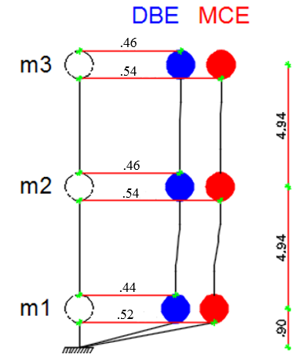

**Figura 13** Resultado de desplazamientos en sentido Y, para sismo DBE y MCE

1. **ANÁLISIS SÍSMICO PLANO**

El Bloque Estructural 8 tiene 9 aisladores, que han sido identificados en la figura 14, donde además se detalla las áreas cooperantes que aportan a los aisladores de los pórticos 44 y 48 en cada nivel.



**Nivel + 0.04 Nivel + 4.94**



**Nivel + 9.88**

**Figura 14** Áreas cooperantes que cagan a los aisladores

A manera de ejemplo se indica en las tablas 20 y 21 el cálculo de las cargas que llegan a los aisladores 44 V, 48 Y.

**Tabla 20** Cálculo de la Carga que llega al aislador 44 V

|  |  |  |  |
| --- | --- | --- | --- |
| Aislador 44 V | | | |
| Nivel | Área Cooperante  (m²) | Carga Vertical  (T/m²) | W  (T) |
| + 0.04 | 31.34 | 0.86 | 27.03 |
| + 4.94 | 44.70 | 0.86 | 38.55 |
| + 9.88 | 44.70 | 0.66 | 29.61 |
|  | | Total | **95.19** |

**Tabla 21** Cálculo de la Carga que llega al aislador 48 Y

|  |  |  |  |
| --- | --- | --- | --- |
| Aislador 48 Y | | | |
| Nivel | Área Cooperante  (m²) | Carga Vertical  (T/m²) | W  (T) |
| + 0.04 | 48.61 | 0.86 | 41.92 |
| + 4.94 | 80.07 | 0.86 | 69.06 |
| + 9.88 | 80.07 | 0.66 | 53.04 |
|  | | Total | **164.03** |

* 1. **Rigidez efectiva de los aisladores**

En el análisis sísmico espacial, se presentó el aislador FPT8833/12-12/8-6, que se colocará en el Bloque Estructural 8, el mismo que en su geometría y características de diseño rigen también para el análisis sísmico plano. A manera de ejemplo se indica en las tablas 22 y 23 el cálculo de las rigideces efectivas de los aisladores en los Pórticos 44 y 48.

**Tabla 22** Cálculo de la rigidez efectiva de los aisladores **Pórtico 44 Bloque 8**

|  |  |  |  |  |  |  |
| --- | --- | --- | --- | --- | --- | --- |
| Tabla resumen del Pórtico 44 Bloque 8 | | | | | | |
| Aislador | W  (T) | Fmax 2  (T) | q2  (m) | q3  (m) | Kef2  (T/m) | Kef3  (T/m) |
| 44Y | 95.19 | 18.022 | 0.537 | 0.566 | 33.586 | 31.824 |
| 44Z | 109.31 | 20.696 | 38.568 | 36.545 |

**Tabla 23** Cálculo de la rigidez efectiva de los aisladores **Pórtico 48 Bloque 8**

|  |  |  |  |  |  |  |
| --- | --- | --- | --- | --- | --- | --- |
| Tabla resumen del Pórtico 48 Bloque 8 | | | | | | |
| Aislador | W  (T) | Fmax 2  (T) | q2  (m) | q3  (m) | Kef2  (T/m) | Kef3  (T/m) |
| 48Z | 164.03 | 31.056 | 0.537 | 0.566 | 57.876 | 54.840 |
| 48Y | 164.03 | 31.056 | 57.875 | 54.840 |

* 1. **Geometría de los Pórticos**

En la figura 15 y 16 se muestra la geometría de todos los pórticos 44 y 48 para el análisis sísmico plano.

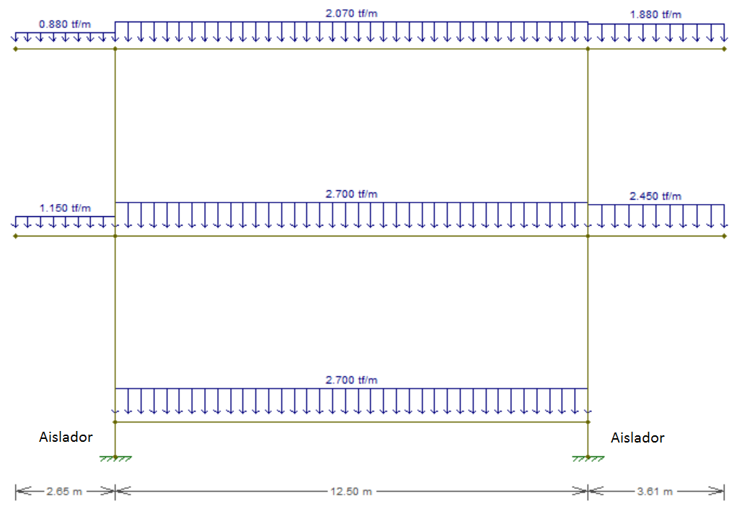

**Figura 15** Pórtico 44 análisis sísmico plano

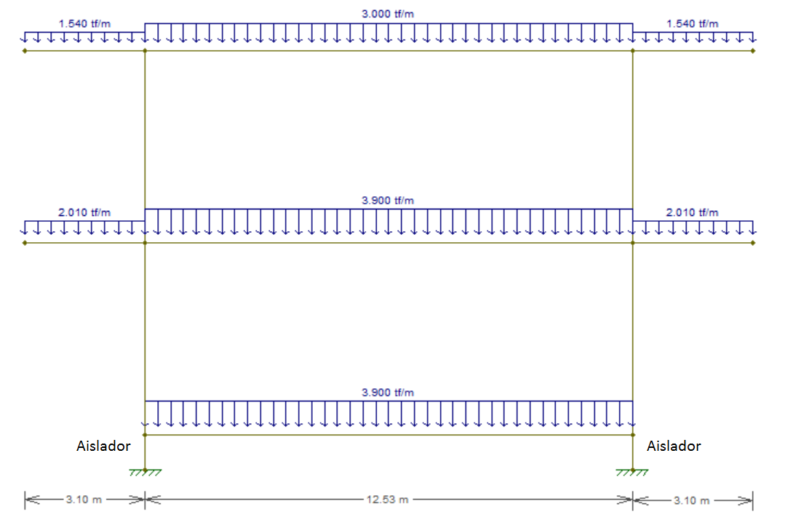

**Figura 16** Pórtico 48 análisis sísmico plano

Para determinar la carga distribuida equivalentes en los respectivos niveles de cada pórtico se realizó mediante el cálculo de mosaico de cargas por nivel en cada pórtico como se muestra en la figura 17.

 

**Nivel + 0.04 Nivel + 4.94**



**Nivel + 9.88**

**Figuras 17** Mosaico de Cargas para los pórticos 44 y 48

En las tablas 24 y 25, se determinan el cálculo de cargas distribuidas y masas los pórticos 44 y 48 para el análisis sísmico plano.

**Tabla 24** Cargas distribuidas y masas del pórtico 44

|  |  |  |  |  |  |  |  |  |  |  |  |  |  |  |
| --- | --- | --- | --- | --- | --- | --- | --- | --- | --- | --- | --- | --- | --- | --- |
| **Pórtico 44** | | | | | | | | | | | | | | |
| **Nivel** | **Carga (T/m²)** | **Vano 1 (m)** | **Área 1 (m²)** | **CD 1 (T/m)** | **Masa 1 (T*s²/m)** | **Vano 2 (m)** | **Área 2 (m²)** | **CD 2 (T/m)** | **Masa 2 (T*s²/m)** | **Vano 3 (m)** | **Área 3 (m²)** | **CD 3 (T/m)** | **Masa 3 (T*s²/m)** | **Masa Total (T*s²/m)** |
| **9.88** | 0.66 | 2.65 | 3.53 | 0.88 | 0.24 | 12.50 | 39.07 | 2.07 | 2.64 | 3.61 | 10.25 | 1.88 | 0.69 | **3.57** |
| **4.94** | 0.86 | 2.65 | 3.53 | 1.15 | 0.31 | 12.50 | 39.07 | 2.70 | 3.43 | 3.61 | 10.25 | 2.45 | 0.90 | **4.65** |
| **0.04** | 0.86 | 0 | 0.00 | 0.00 | 0.00 | 12.50 | 39.07 | 2.70 | 3.43 | 3.61 | 0.00 | 0.00 | 0.00 | **3.43** |

**Tabla 25** Cargas distribuidas y masas del pórtico 48

|  |  |  |  |  |  |  |  |  |  |  |  |  |  |  |
| --- | --- | --- | --- | --- | --- | --- | --- | --- | --- | --- | --- | --- | --- | --- |
| **Pórtico 48** | | | | | | | | | | | | | | |
| **Nivel** | **Carga (T/m²)** | **Vano 1 (m)** | **Área 1 (m²)** | **CD 1 (T/m)** | **Masa 1 (T*s²/m)** | **Vano 2 (m)** | **Área 2 (m²)** | **CD 2 (T/m)** | **Masa 2 (T*s²/m)** | **Vano 3 (m)** | **Área 3 (m²)** | **CD 3 (T/m)** | **Masa 3 (T*s²/m)** | **Masa Total (T*s²/m)** |
| **9.88** | 0.66 | 3.10 | 7.22 | 1.54 | 0.49 | 12.26 | 55.45 | 3.00 | 3.74 | 3.10 | 7.22 | 1.54 | 0.49 | **4.72** |
| **4.94** | 0.86 | 3.10 | 7.22 | 2.01 | 0.64 | 12.26 | 55.45 | 3.90 | 4.88 | 3.10 | 7.22 | 2.01 | 0.64 | **6.15** |
| **0.04** | 0.86 | 0 | 0.00 | 0.00 | 0.00 | 12.26 | 55.45 | 3.90 | 4.88 | 0 | 0.00 | 0.00 | 0.00 | **4.88** |

* 1. **Propiedades dinámicas Pórtico 44**

En la tabla 26 se indica el período y el valor de los modos de vibración, para el sismo **DBE** y en la tabla 27 para el sismo **MCE.** La estructura tiene 3 gdl.

**Tabla 26** Propiedades dinámicas para sismo **DBE**

|  |  |  |  |
| --- | --- | --- | --- |
| **DBE** | **Modo 1** | **Modo 2** | **Modo 3** |
| Período | 2.57 | 0.270 | 0.017 |
| **MODOS DE VIBRACIÓN** | 0.284 | -0.459 | 0.001 |
| 0.297 | 0.184 | 0.305 |
| 0.297 | 0.182 | -0.398 |

**Tabla 27** Propiedades dinámicas para sismo **MCE**

|  |  |  |  |
| --- | --- | --- | --- |
| **MCE** | **Modo 1** | **Modo 2** | **Modo 3** |
| Período | 2.637 | 0.270 | 0.017 |
| **MODOS DE VIBRACIÓN** | 0.284 | -0.459 | 0.001 |
| 0.297 | 0.184 | 0.305 |
| 0.297 | 0.183 | -0.399 |

**Tabla 28** Factores de participación modal y aceleraciones espectrales para sismo **DBE** en sentido X

|  |  |  |  |
| --- | --- | --- | --- |
|  | **Modo**  **1** | **Modo**  **2** | **Modo**  **3** |
| $$Γ$$ | 3.413 | 0.068 | 0.000 |
| **(m/s2)** | 1.68 | 11.666 | 5.845 |

**Tabla 29** Desplazamiento y aceleraciones de piso para sismo **DBE** en sentido X

|  |  |  |  |
| --- | --- | --- | --- |
|  | **Nivel + 0.04** | **Nivel + 4.94** | **Nivel + 9.88** |
| $q$**(cm)** | 27.29 | 28.53 | 28.52 |
| $F$**(T)** | 6.01 | 8.12 | 6.23 |
| **(m/s2)** | 1.67 | 1.71 | 1.71 |

**Tabla 30** Factores de participación modal y aceleraciones espectrales para sismo **MCE** en sentido X

|  |  |  |  |
| --- | --- | --- | --- |
|  | **Modo**  **1** | **Modo**  **2** | **Modo**  **3** |
| $$Γ$$ | 3.41 | 0.06 | 0.00 |
| **(m/s2)** | 2.34 | 16.33 | 8.18 |

**Tabla 31** Desplazamiento y aceleraciones de piso para sismo **MCE** en sentido X.

|  |  |  |  |
| --- | --- | --- | --- |
|  | **Nivel + 0.04** | **Nivel + 4.94** | **Nivel + 9.88** |
| $q$**(cm)** | 40.06 | 41.77 | 41.77 |
| $F$**(T)** | 8.34 | 11.28 | 8.66 |
| **(m/s2)** | 2.32 | 2.38 | 2.34 |

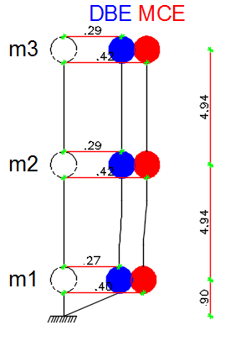

**Figura 18** Resultado de desplazamientos en sentido X, para sismo DBE y MCE

* 1. **Propiedades dinámicas Pórtico 48**

En la tabla 31 se indica el período y el valor de los modos de vibración, para el sismo **DBE**, en la tabla 32 para el sismo **MCE.**

**Tabla 32** Propiedades dinámicas para sismo **DBE**

|  |  |  |  |
| --- | --- | --- | --- |
| **DBE** | **Modo 1** | **Modo 2** | **Modo 3** |
| Período | 2.382 | 0.316 | 0.020 |
| **MODOS DE VIBRACIÓN** | 0.240 | -0.384 | 0.001 |
| 0.257 | 0.161 | 0.265 |
| 0.257 | 0.160 | -0.347 |

**Tabla 33** Propiedades dinámicas para sismo **MCE**

|  |  |  |  |
| --- | --- | --- | --- |
| **MCE** | **Modo 1** | **Modo 2** | **Modo 3** |
| Período | 2.44 | 0.316 | 0.020 |
| **MODOS DE VIBRACIÓN** | 0.241 | -0.383 | 0.001 |
| 0.257 | 0.162 | 0.265 |
| 0.257 | 0.160 | -0.347 |

**Tabla 34** Factores de participación modal y aceleraciones espectrales para sismo **DBE** en sentido X

|  |  |  |  |
| --- | --- | --- | --- |
|  | **Modo**  **1** | **Modo**  **2** | **Modo**  **3** |
| $$Γ$$ | 3.97 | 0.13 | 0.00 |
| **(m/s2)** | 1.82 | 11.66 | 6.02 |

**Tabla 35** Desplazamiento y aceleraciones de piso para sismo **DBE** en sentido X

|  |  |  |  |
| --- | --- | --- | --- |
|  | **Nivel + 0.04** | **Nivel + 4.94** | **Nivel + 9.88** |
| $q$**(cm)** | 24.86 | 26.64 | 26.64 |
| $F$**(T)** | 9.45 | 11.83 | 9.08 |
| **(m/s2)** | 1.82 | 1.87 | 1.87 |

**Tabla 36** Factores de participación modal y aceleraciones espectrales para sismo **MCE** en sentido X

|  |  |  |  |
| --- | --- | --- | --- |
|  | **Modo**  **1** | **Modo**  **2** | **Modo**  **3** |
| $$Γ$$ | 3.97 | 0.12 | 0.00 |
| **(m/s2)** | 2.53 | 16.33 | 8.43 |

**Tabla 37** Desplazamiento y aceleraciones de piso para sismo **MCE** en sentido X.

|  |  |  |  |
| --- | --- | --- | --- |
|  | **Nivel + 0.04** | **Nivel + 4.94** | **Nivel + 9.88** |
| $q$**(cm)** | 36.50 | 38.98 | 38.97 |
| $F$**(T)** | 15.67 | 19.65 | 15.09 |
| **(m/s2)** | 2.53 | 2.60 | 2.60 |

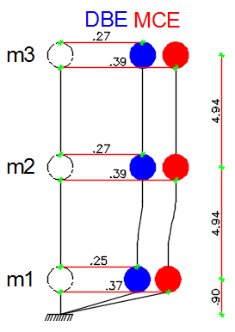

**Figura 19** Resultado de desplazamientos en sentido X, para sismo DBE y MCE

1. **COMENTARIOS Y CONCLUSIONES**

Se ha realizado un análisis sísmico espacial y plano del Bloque Estructural 8 de la UFA-ESPE que tiene pórticos inclinados y una geometría especial en planta con voladizos en los pisos superiores. Se ha presentado con bastante detalle el cálculo realizado en los pórticos inclinados y se ha incorporado un nuevo programa al sistema de computación ***CEINCI-LAB*** que sirve para encontrar la matriz de rigidez en coordenadas de piso en estructuras cuyos pórticos no son ortogonales.

En forma cuantitativa se puede decir que los resultados hallados en el análisis sísmico espacial son comparables con los del análisis sísmico plano, en el sentido de que muestran que es el aislador el que más se desplaza y el desplazamiento relativo de los pórticos con respecto al sistema de aislación es muy bajo; eso se apreció con los dos modelos. En forma cualitativa hay diferencia en los resultados y la causa principal es que en el análisis sísmico plano no se considera la torsión, en cambio en el análisis sísmico espacial si se tiene en cuenta la torsión. Otra de las causas es la determinación de las masas.

Se aspira haber aportado al desarrollo de la Ingeniería Sísmica, al presentar en forma bastante detallada el análisis sísmico de una estructura compleja con aisladores sísmicos, que dicho sea de paso que a pesar de su complejidad la superestructura experimenta desplazamientos laterales relativos al desplazamiento del aislador, muy bajos, lo que demuestra la bondad de tener estructuras sobre aisladores sísmicos.

**REFERENCIAS**

1. Aguiar Roberto, (2014), Análisis Matricial de Estructuras con CEINCI-LAB, Cuarta Edición. Instituto Panamericano de Geografía e Historia, IPGH, Ecuador, 676 p., Quito.
2. Aguiar R., y Morales E., (2016), “Desempeño del aislador FPT8833/12-12/8-6 empleado en la construcción del Centro de Investigaciones de UFA-ESPE mediante análisis no lineal”, Revista Internacional de Ingeniería de Estructuras, En Revisión Arbitral, 26 p.
3. Constantinou, M.C, Kalpakidisk, I., Filiatrault A., Ecker R.A., (2011), LRFD-Based Analysis and Design Procedures for Bridge Bearings and Seismic Isolators, MCEER Report 11-0004.
4. Constantinou M., Aguiar R., Morales E., Caiza P., (2016), “Desempeño de aislador FPT8833/12-12/8-5 en el análisis sísmico del Centro de Investigaciones y de Post Grado”, Revista Internacional de Ingeniería de Estructuras, en Revisión Arbitral.
5. Fadi F., and Constantinou M. (2010), “Evaluation of simplified methods of analysis for structures with triple friction pendulum isolators”, Earthquake Engineering and Structural Dynamics, 39, 5-22
6. McVitty W.J., and Constantinou M.C., (2015), “Property Modification Factors for Seismic Isolators: Design Guidance for Buildings”, MCEER Report. 15-0005, 242 p. Multidisciplinary Center for Earthquake Engineering Research, State University of New York at Buffalo, Buffalo, NY, 2015. Available at http://mceer.buffalo.edu/publications/catalog/reports/Property-Modification-Factors-for-Seismic-Isolators-Design-Guidance-for-Buildings-MCEER-15-0005.html
7. NEC-15 (2015) Norma Ecuatoriana de la Construcción, SE-DS, Cargas Sísmicas. Diseño Sismo Resistente. 138 p. Quito.